OVERKAPPING MET ROTEERBARE ALUMINIUM LAMELLEN

Fabrikant
RENSON Sunprotection-Screens nv, Kalkhoevestraat 45, 8790 Waregem – België
Tel. +32(0)56 62 71 11, fax. +32 (0)56 60 28 51, info@renson.be, www.renson-outdoor.com

(rood gemarkeerde tekst kan geschrapt worden in functie van uw keuze)

Omschrijving
Camargue® is een aluminium terrasoverkapping met horizontaal zonwerend dak, voorzien van een systeem met roteerbare aluminium ge-extrudeerde lamellen, die afhankelijk van het bouwtype ondersteund wordt door één, twee of vier verticale kolommen. Deze terrasoverkapping kan zowel vrijstaand als tegen een gevel gemonteerd worden.

Afmetingen
Span: Min. 1800 mm
Max. 4500 mm
Pivot: Min. 1800 mm
Max. 6200 mm
Vrije doorloophoogte: Max. 2800 mm
Totale hoogte zonder motorkast: Vrije doorloophoogte + 260 mm
Totale hoogte bij verticale lamelstand: vrije doorloophoogte + 260 mm + 95 mm
Ter info:
De spanzijde stemt overeen met de overspanning van de lamel
De pivotzijde is de zijde waarop de lamel roteert (pivoteert)

Uitvoering systeem

Kader:
- Stevig omlopend kader uit geëxtrudeerde aluminium profielen
- Hoogte: 260 mm
- Diepte Spankaderprofiel: 150 mm
- Diepte Pivotkaderprofiel: 220 mm
- Helling: 0°

Lamellen:
- Zonwerende aluminium geëxtrudeerde lamellen
- Dubbelwandig voor het opvangen van een grote sneeuwlast
- 150° roteerbaar
- Onderzijde: volledig vlak
- Bovenzijde: scherp afgelijnde randen + goot voor waterafvoer
- Zijkanten voorzien van een onzichtbaar bevestigd L-profiel tegen terugkerend water
- Waterafvoerend in gesloten toestand door specifiek design
- Ook waterafvoerend als de lamel roteert na een regenbui
- Montage lamellen:
  - Vastzetting in de pivot-zijdes d.m.v. assen uit roestvast staal
  - Lichte helling op de lamellen voor optimale waterafvoer

Kolommen:
- Afhankelijk van het bouwtype worden 1, 2 of 4 kolommen gebruikt
- Afmetingen: 150 x 150 mm
- Opgebouwd uit een centraal, kruisvormig profiel en afgewerkt met hoekprofielen die naar gelang de personalisaties aangepast kunnen uitgevoerd worden als zijgeleider, kolomverlichting of aanslag van de snelle doorgang

Montagevoeten:
3 types:
- Zichtbare montagevoeten met zichtbare grondplaat
- Onzichtbare montagevoet
- Ingegoten montagevoet

Motorisatie:
- Radiogestuurde 24V DC lineaire motor.
Aan te sluiten op 230 Volt AC d.m.v. voorziene transformator
- Plaatsing:
De motoren worden onzichtbaar geïntegreerd in de pivotbalk

Waterafvoer:
- Geïntegreerde waterafvoer: Water afkomstig van de lamellen en de onzichtbaar geïntegreerde goten wordt via elke kolom aan één Span-zijde afgevoerd.
- In de kolommen aan één Span-zijde worden afvoergoten geïntegreerd.
- Bij de ingegoten montagevoet kan de afvoergoot aangesloten worden aan een regenput.

Kleur:
Alle zichtbare aluminiumprofielen worden gemoffeld in structuurlak, RAL-kleur naar keuze (60 – 80 micron)

Assemblage:
Alle bevestigingen (bv. schroeven) zijn uitgevoerd in roestvast staal

Voeding en bekabeling:
De elektrische kabels worden volledig onzichtbaar in de overkapping geïntegreerd

Technische eigenschappen

Maximum gewicht sneeuwlast:
Zie onderstaande grafiek volgens afmetingen
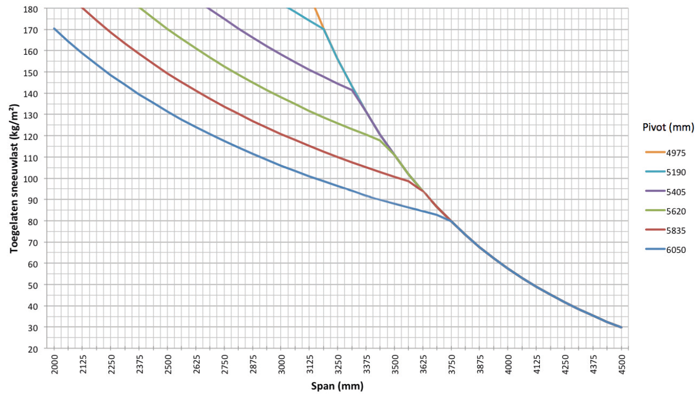

Maximale windsnelheid bij bedienen van de lamellen:
50 km/u

Windbestendig tot:
120 km/u (bij gesloten lamellen)

Waterafvoer en neerslagdebiet:
De terrasoverkapping kan een neerslagdebiet verwerken dat overeenstemt met een regenbui met een intensiteit van 0,04 l/s/m² tot 0,05 l/s/m² welke max. 7 minuten aanhoudt. Dit type van regenbui komt gemiddeld om de 2 jaar voor. (cf. Belgische regenstatistiek: NBN B 52-011)

Garantie
- 5 jaar productgarantie op de structuur (alle gebreken die zich kunnen voordoen bij normaal huishoudelijk gebruik en geregeld onderhoud)
- 5 jaar garantie op Somfy®- automatisatie
- 2 jaar garantie op de motor van de roteerbare lamellen
- 10 jaar garantie op de kleurvastheid van het lakwerk van de aluminium profielen
- 5 jaar garantie op glans (lakwerk)

Opties

Ledlamel verlichting:
- Lamellen kunnen voorzien worden van geïntegreerde LED-verlichting. (180 LEDs/m)
  - Warm wit licht (+/-2800K/1700 lumen/m)
  - Puur wit licht (+/- 5000K/1700 lumen/m)
- Aansluiting: 230Volt AC
- Deze worden standaard bediend d.m.v. een afzonderlijke afstandsbediening (on/off/dimmen). Bediening met Somfy® RTS is mogelijk meerprijs.

Up/Down LED verlichting:
Geïntegreerde LED-verlichting aan de binnenzijde van het kader over de volledige lengte voorzien van opwaartse en/of neerwaartse verlichting.
- Up:
  - Warm wit licht 120 LEDs/M | +/-2800K | 550-680 lumen/m
  - Puur wit licht 120 LEDs/m | +/- 5000K | 550-680 lumen/m
- Down:
  - Warm wit licht 120 LEDs/M | +/-2800K | 550-680 lumen/m
  - Puur wit licht 120 LEDs/m | +/- 5000K | 550-680 lumen/m
  - RGB 60 LEDs/m | 550-700 lumen/m

Glaslamel:
Lichtdoorlatende lamel, samengesteld uit 8mm, mat gelaagd veiligheidsglas en aluminium draagprofielen.
Max. 5 glaslamellen bij enkelvoudig dak
Max. 3 glaslamellen per dakdeel bij gekoppeld dak

Loggia schuifpanelen:
- Loggiaschuifpanelen bestaan uit een gepoederlakt aluminium kader dat afhankelijk van de doorloophoogte 40x40, 40x55 of 40x70mm is. De 40mm zijde is steeds naar de voorzijde gericht
- Dit kader wordt ingevuld met:
  - Rechthoekige aluminium vaste lamellen
  - Rechthoekige aluminium roteerbare lamellen
  - Rechthoekige Western Red Cedar vaste lamellen
  - Rechthoekige Western Red Cedar roteerbare lamellen
  - Glasvezel screendoek
- De schuifpanelen worden aan aluminium bovenrails opgehangen en geleiden onderaan in een aluminium onderrail
- De bediening gebeurt manueel
- Hoogteverschillen tot 5cm in de vloer kunnen via een flexibele ondergeleiding worden opgevangen
- Voor een uitgebreide productomschrijving, zie bestektekst Loggia schuifpanelen

Geïntegreerde Fixscreens:
- Bij een doorloophoogte ≤ 2,8 m is er de mogelijkheid om verticale zonwering in de terrasoverkapping te integreren
- De kaderprofielen van de basistructuur vormen tevens de kast voor de zenitale zonwering
- De zijgeleiders zijn vervaardigd uit geëxtrudeerd aluminium. Deze zijgeleiders zijn 3-delig
- Door de getrapte vorm in de kolommen en de zijgeleiders kunnen de zijgeleiders op eenvoudige wijze en juist op de kolom geschroefd worden
- Voor een uitgebreide productomschrijving, zie bestektekst Fixscreens

Glazen wand:
- Glazen schuifwanden kunnen worden ingebouwd in terrasoverkappingen tot 2600mm doorloophoogte
- De glasprofielen bestaan uit gepoederlakte aluminium extrusieprofielen
- De bediening is manueel
- De glaspanelen steunen onderaan op een ge-extrudeerde aluminium rail die is afgewerkt met een roestvaste geleidingsstrook
- Het glas is 10mm dik veiligheidsglas
- De glaswand kan worden afgesloten d.m.v. een slot dat aan 2 zijden te openen / sluiten is met een sleutel.

Beam:
- De terrasoverkapping kan uitgerust worden met een Beam-module. Dit is een aluminium behuizing die voorzien kan worden van verwarmingselementen (Heat) en luidsprekers (Sound).
- Monteerbaar aan de binnenzijde van de kaderprofielen aan de Span-zijde
- De module is traploos 30° scharnierend instelbaar

Heat:
- Verwarmingselement dat geïntegreerd wordt in de Beam-module.
- Zichtbare, gegolfde plaat wordt zwart geanodiseerd.
- Convectiewarmte
- Vermogen: 2600 W/Heat, Stroomsterkte = 12A/Heat
- IP65
- RTS bediening (exclusief ontvanger, zender en sturing)

Sound:
- Luidsprekers, van het type “Flat Panel”, die geïntegreerd worden in de Beam-module.
- “Plane Wave” technologie
- 25 W RMS/ Flat Panel Speaker
- 50W piekvermogen/ Flat Panel Speaker
- IP65
- Aansluiting: Verbinden aan tuner/versterker m.b.v. een audiokabel

Regensensor kit:
- Inhoud: Regensensor, bevestigingsbeugel, toebehoren
- Aktie:
  - Bij regen/vochtigheid sluiten de lamellen automatisch
  - Bij regen in combinatie met vriestemperaturen roteren de lamellen naar de vooraf ingestelde sneeuwstand
- Staat onder lichte helling gemonteerd en bevat een klein verwarmingselement voor beter opdroging van de sensor

Windsensor KIT:
- Inhoud: Somfy RTS Windsensor Eolis, extra toebehoren
- Aktie: Bij windsnelheden > 50km/h dienen de lamellen gesloten te worden conform onze garantievoorwaarden
- De windsensor heeft voorrang op de regensensor

Normen
Dit product is gemaakt volgens, voldoet aan en/of is getest volgens de norm: EN 13561

